Zwyczaje zakupowe Polaków na Święta Bożego Narodzenia
Zbliżające się Święta zachęcają do refleksji i spędzenia tego czasu w gronie najbliższych nam osób. Mimo tego, że w tym roku święta te będę nieco inne niż pozostałe - specjalnie dla Was sprawdziliśmy jakie są zwyczaje zakupowe na Święta Bożego Narodzenia.

Zwyczaje zakupowe Polaków na Święta Bożego Narodzenia
Święta Bożego Narodzenia to magiczny czas, który spędzamy z najbliższymi. Wiele osób przygotowuje tradycyjne potrawy wigilijne i świąteczne, a móc w ten sposób cieszyć się tym czasem. Nasi eksperci specjalnie przygotowali podsumowanie, które dotyczy zwyczajów zakupowych na Święta Bożego Narodzenia. Sprawdź co Polacy najchętniej kupują na święta z produktów spożywczych i na co zwracają uwagę!

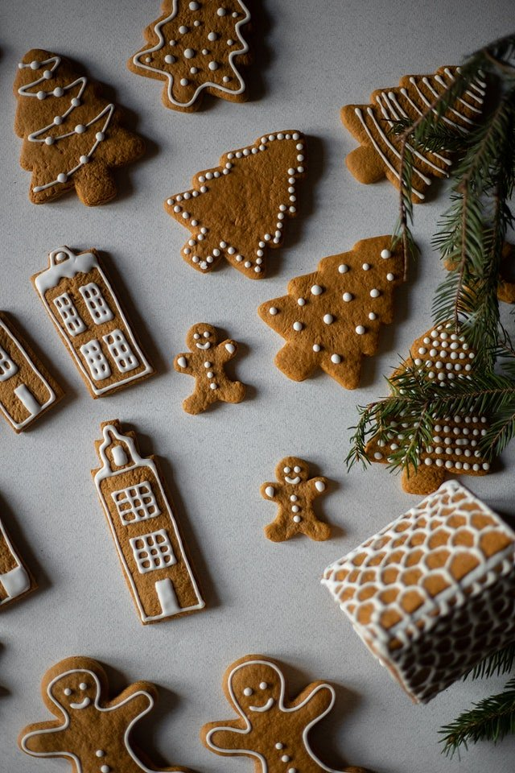
Jakie zwyczaje zakupowe Święta Bożego Narodzenia są z roku na rok?
Wiele osób stawia na tradycję, dlatego w wigilię przyrządzają 12 potraw, które konsumują razem z najbliższą rodziną. Można zauważyć, że młode pokolenie, któremu towarzysz pęd życia - stawia na gotowe potrawy lub wybiera ich tylko kilka. Przygotowanie 12 potraw jest praco- i czasochłonne dlatego nie każdy może sobie na to pozwolić. Warto jednak postawić na choć kilka tradycyjnych elementów wigilijnej kolacji. Sprawdź jak wyglądają zwyczaje zakupowe na Święta Bożego Narodzenia.
Dlaczego warto poznać zwyczaje zakupowe na Święta Bożego Narodzenia
Jak już wiadomo, Polacy lubią tradycje. Dlatego warto sprawdzić jak wyglądają zwyczaje zakupowe Święta Bożego Narodzenia. W czasie przedświątecznym stawiamy na świeże produkty spożywcze wysokiej jakości. Wiele Polaków stawia na ekologiczne i lokalne produkty, które są świeże i gwarantują przygotowani pysznych potraw. Stawiamy na karpie, łososie i ryby białe. Na wigilijnych stołach królują regionalne wędliny wysokiej jakości.

